**ANNEXE 4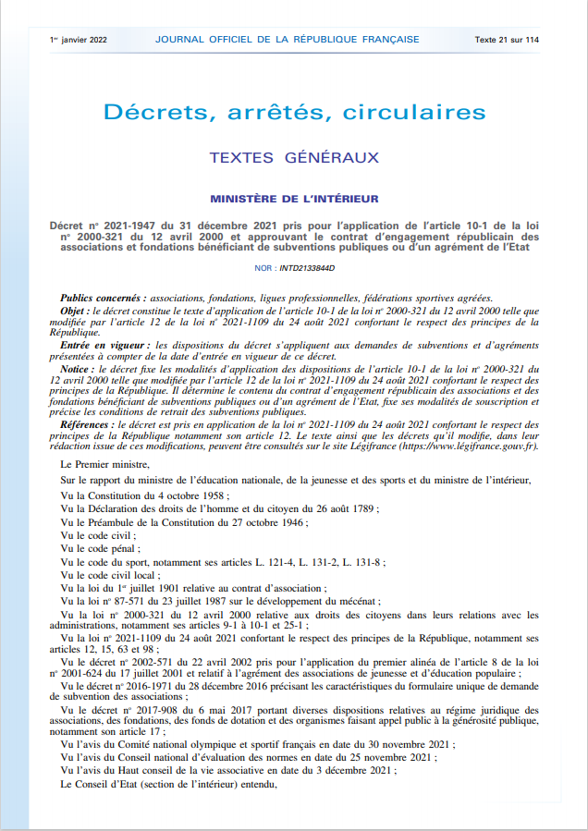: CONTRAT D’ENGAGEMENT REPUBLICAIN**

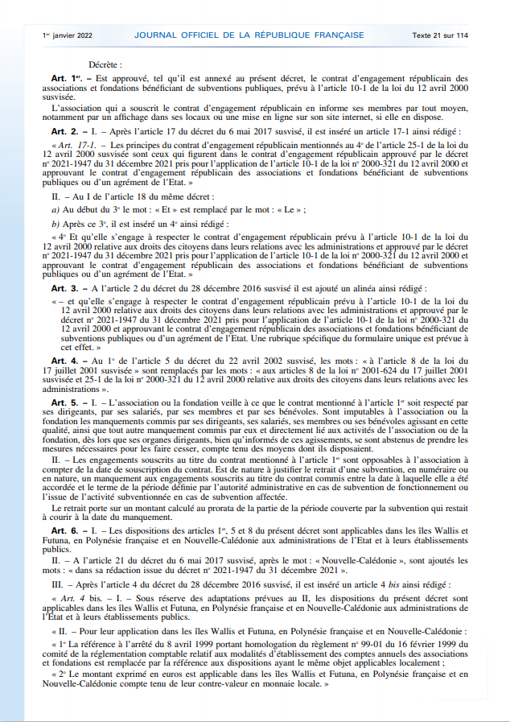

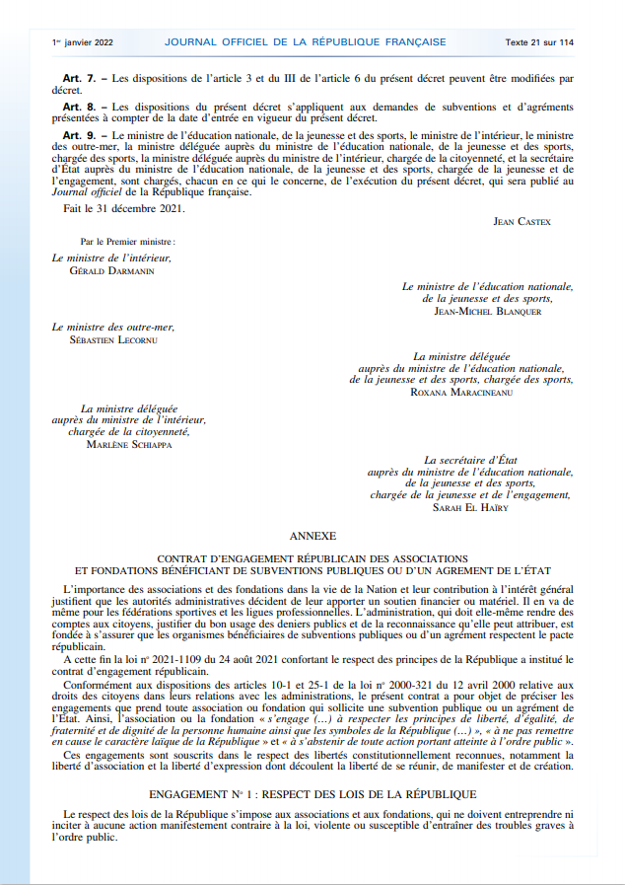

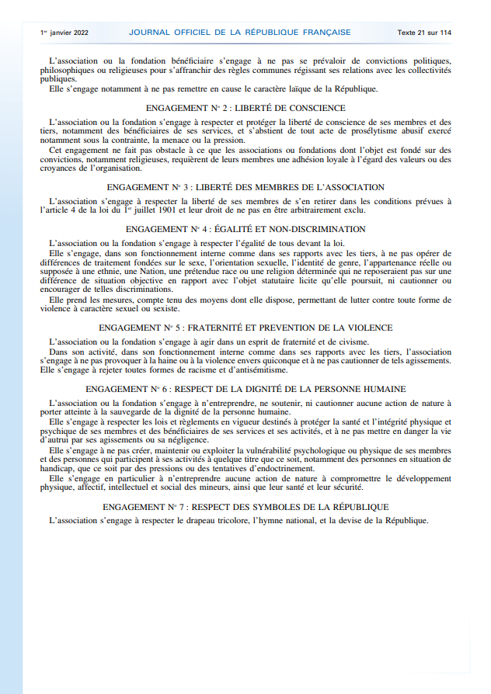

**Signature uniquement pour les associations**

NOM Prénom du représentant légal

A ,le